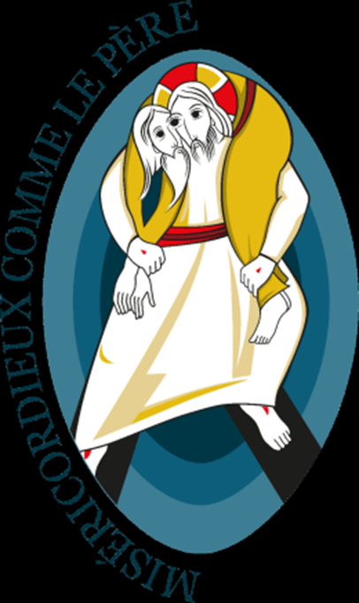
Jubilé de la Miséricorde,
Miséricordieux comme le Père

L’Appel de Matthieu
St Matthieu 9,9-13

Introduction

Jésus revient à Capharnaüm, « sa ville », choisie par lui comme port d’attache pour « faire lever la lumière pour ceux qui sont dans la nuit ».
Jésus vient de guérir un paralytique et de nouveau il reprend son bâton de pèlerin.

La Parole

Jésus partit de là et vit, en passant, un homme appelé Matthieu assis au bureau des impôts. Il lui dit : « Suis-moi ! » Matthieu se leva et le suivit. Jésus prenait un repas dans la maison de Matthieu ; beaucoup de collecteurs d’impôts et autres gens de mauvaise réputation vinrent prendre place à table avec lui et ses disciples. Les Pharisiens virent cela et dirent à ses disciples : « Pourquoi votre maître mange-t-il avec les collecteurs d’impôts et les gens de mauvaise réputation ? » Jésus les entendit et déclara : « Les personnes en bonne santé n’ont pas besoin de médecin, ce sont les malades qui en ont besoin. Allez apprendre ce que signifient ces mots prononcés par Dieu : “Je désire la bonté et non des sacrifices d’animaux.” Car je ne suis pas venu appeler ceux qui s’estiment justes, mais ceux qui se savent pécheurs. »

Commentaires

Dans une ville frontière comme Capharnaüm, les publicains perçoivent les taxes sur les caravanes venant de Syrie et sur les poissons péchés dans le lac. Par leurs contacts de toute sorte, ils font partie des gens classés comme impurs par les pharisiens. Ils étaient considérés comme des traîtres par les juifs puisqu’ils travaillaient pour les Romains, les "oppresseurs" du peuple choisi par Dieu. Un juif ne leur adressait même pas la parole.

Mais Jésus a dit à Matthieu, "suis-moi." Il s’est levé et l’a immédiatement suivi sans poser de questions, sans y mettre de conditions. Quelle belle simplicité ! Il ne savait pas que le Christ allait faire de lui un des douze. Dans un certain sens nous pourrions dire qu’il a signé un chèque en blanc à Jésus. Matthieu ne s’attarde pas pour calculer, il accepte seulement. Il va alors un pas plus loin : il invite Jésus dans sa maison pour prendre un repas. Un juif n’invitait généralement que ses amis et parents proches dans sa maison. C’était un signe d’intimité, d’amitié et d’amour. Matthieu se jette à l’eau et déroule le tapis rouge pour le Christ.

Contrairement à la candeur de Matthieu, les pharisiens sont convaincus de la supériorité morale de leur position. Les pharisiens ne doutent pas de la piété du « Maître » qu’est Jésus ; d’où, justement, leur stupéfaction. Le fait que Jésus dîne avec un pécheur tel que Matthieu est un scandale pour eux. Ils regardent le Christ (et Dieu) avec une perspective rationnelle alors que les seules perspectives valables en la matière sont la foi et l’amour.

La réponse de Jésus s’ouvre par un proverbe connu de l’Antiquité : la place du médecin est auprès des malades. Jésus cite ensuite une phrase d’Osée estimant que la miséricorde l’emporte en valeur sur l’accomplissement des sacrifices.

Commentaire du pape François dans Misericordiae Vultus

« Pour sa part, Jésus s’exprime plus souvent sur l’importance de la foi que sur l’observance de la loi. C’est en ce sens qu’il nous faut comprendre ses paroles, lorsqu’à table avec Matthieu et d’autres publicains et pécheurs, il dit aux pharisiens qui le critiquent : « Allez apprendre ce que signifie : Je veux la miséricorde, non le sacrifice. En effet, je ne suis pas venu appeler des justes, mais des pécheurs » (Mt 9, 13). En face d’une vision de la justice comme simple observance de la loi qui divise entre justes et pécheurs, Jésus indique le grand don de la miséricorde qui va à la recherche des pécheurs pour leur offrir le pardon et le salut. On comprend alors pourquoi Jésus fut rejeté par les pharisiens et les docteurs de la loi, à cause de sa vision libératrice et source de renouveau. Pour être fidèles à la loi, ils posaient des poids sur les épaules des gens, rendant vaine la miséricorde du Père. Le respect de la loi ne peut faire obstacle aux exigences de la dignité humaine. »

